OV 5. ročník: Modeluje a používá zlomky v praktických situacích
Ilustrace postupného kroku: Porovná zlomky vyjádřené modelem
gradováno do 3 úrovní

A) Porovnej zlomky 3/8 a 2/4. Své tvrzení dokaž pomocí pizzy na obrázku.
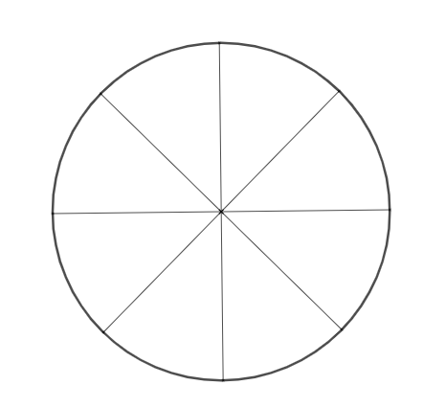
B) (optimální úroveň)
Porovnej zlomky 2/5 a 3/7. Své tvrzení dokaž pomocí čokolády na obrázku.


C) Pomocí překládání listu papíru porovnej zlomky 5/ 8 a 9/16.

